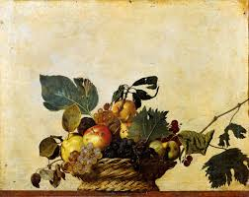

La ESCUELA, el COLEGIO, el INSTITUTO, el CENTRO PÚBLICO DOCENTE,
ESPACIO COLECTIVO
PARA PENSAR, PARA APRENDER, PARA CONVIVIR,
PARA INNOVAR, PARA SENTIR Y PARA LUCHAR

Consideraciones y propuestas para el quehacer educativo
en la escuela pública y
entre la comunidad escolar

“Hay un pensamiento para el campo y otro para la casa. Me gustaría que mis pensamientos, como las manzanas silvestres, fueran alimento para los caminantes y no garantizo que sean agradables si se catan en casa” H.D. Thoreaau

FASE-CGT - Federación Aragonesa de Sindicatos de Enseñanza de CGT

HUESCA: http://cgthuesca.blogspot.com.es/ - cgthu.educa@gmail.com
TERUEL: http://cgtenteruel.blogspot.com.es/ - cgtense.teruel@gmail.com
ZARAGOZA http://www.cgtaragon.org/fedens/ - cgtense.zaragoza@gmail.com

La ESCUELA, EL COLEGIO, EL INSTITUTO,
EL CENTRO PÚBLICO DOCENTE,
ESPACIO COLECTIVO

PARA PENSAR . Saber, en esencia, es saber pensar, y no simplemente saber cosas o datos.


PARA APRENDER. Fundir en equilibrio lo emocional, lo social y lo cognitivo.
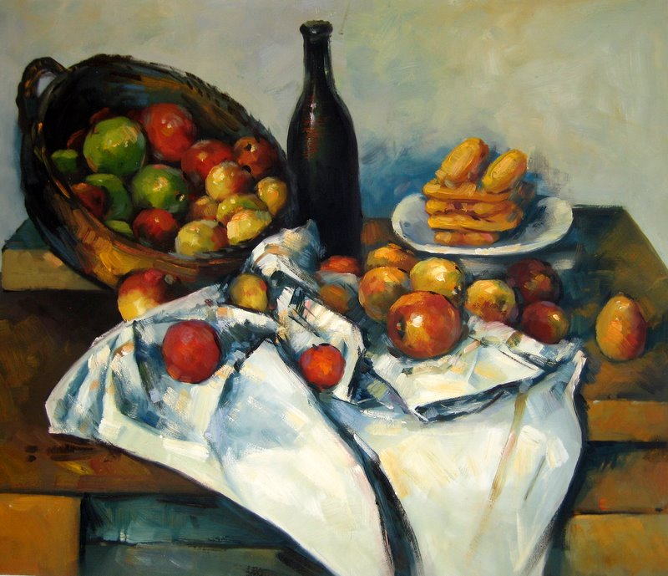

PARA CONVIVIR. Abrirnos a la personas y al entorno.
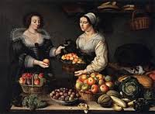

PARA INNOVAR. Promover metodologías activas y modelos didácticos renovados
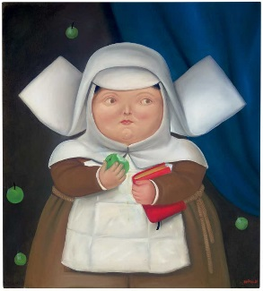

PARA SENTIR. El placer de saber puede llegar a ser, a veces, íntimo amigo del esfuerzo.
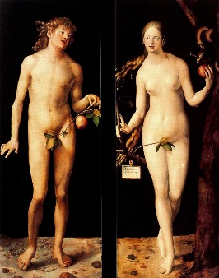
PARA LUCHAR. Una escuela organizada para participar tod@s y ser una escuela realmente democrática y pública, motor de transformación social
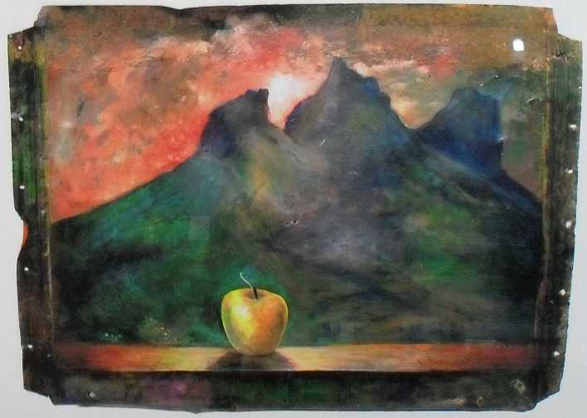

La ESCUELA, EL COLEGIO, EL INSTITUTO, EL CENTRO PÚBLICO DOCENTE,
ESPACIO COLECTIVO
PARA PENSAR
René Magritte
“El hijo del hombre” 1964
La manzana, según los teóricos, representa la tentación, siendo el personaje el hijo de Adán, según el título. Son las tentaciones de la vida moderna. Según las propias palabras del artista, hizo este cuadro para denunciar lo fácil que es para nosotros rellenar lo que no conocemos. El hombre para él tiene muchas cosas que no da a conocer, que se tapan, al igual que en el cuadro.
“La comunidad educativa puede pensar no sólo en rescatar la escuela pública socialdemócrata sino en imaginar las bases para una nueva escuela (autogestionada, cooperativa) y una nueva pedagogía”. Antonio Baños
Es necesario volver a repensar la escuela e inventarla desde posiciones de renovación didáctica y de renovación de la gestión, entre otras.
Tener en cuenta el pensamiento pero también contemplar la intuición y la propia sabiduría de cada uno, esa que no se enseña en los libros de texto.
Desarrollar el programa de “filosofía para niños” en la educación infantil
Repensar : los libros de texto
los exámenes
la gestión de los tiempos escolares
los contenidos curriculares
los valores éticos y humanistas
la democracia y la participación en los centros
la comunidad escolar.
Crear foros de debate: en los centros, en la comunidad escolar, en el sindicato, en la sociedad.
Dedicar, con carácter monográfico, algunas sesiones del claustro del profesorado a exponer y debatir sobre alguno de los temas anteriores, u otros.

“Darle al maestr@ una manzana, en agradecimiento y como símbolo de sabiduría”

La ESCUELA, EL COLEGIO, EL INSTITUTO, EL CENTRO PÚBLICO DOCENTE,
ESPACIO COLECTIVO
PARA APRENDER
Paul Cezánne “Cesto con manzanas” , 1890
Se interesó por las escenas de la vida rural mediante la utilización de colores brillantes y después, descubrió una manera de representar la luz y las formas mediante los colores.. Este bodegón destaca por su perspectiva dislocada. Cuadros como éste ayudaron a tender un puente entre el impresionismo y el cubismo. Cezánne trabajaba tan despacio que la fruta se pudría y tenía que sustituirla por piezas de yeso.
“Todas las criaturas, desde el nacimiento, tienen derecho a una educación respetuosa, cuidada, sana cálida, libre, feliz y digna; ser protagonistas de su desarrollo con sus iguales y con el patrimonio común de la humanidad”
Plataforma por la defensa de la E. Infantil
Aprender a aprender supone disponer de habilidades para iniciarse en el aprendizaje y ser capaz de continuar aprendiendo de manera cada vez más eficaz y autónoma de acuerdo a los propios objetivos y necesidades.
En una educación integral, entrarían en un mismo nivel de importancia que el contenido (del que es importantísimo no olvidarse) la inteligencia emocional y la social, las relaciones, la convivencia, el interés común, la participación e implicación en lo colectivo. Al fin y al cabo, esto es lo que puede hacer que las sociedades prosperen. Entendiendo ese progreso como forma de desarrollo humano, no el meramente técnico, que no sabe de desigualdades y donde prima el interés individual.
Aprender a través de las experiencias y las relaciones inter e intra personales.
Promover estilos de aprendizaje basados, entre otras, en la teoría de las inteligencias múltiples.
Identificar las inteligencias múltiples de l@s alumn@s
Presentar el aprendizaje en base a la necesidad y no al gusto ni a la obligación.
Ayudar a resolver situaciones y problemas útiles y no hacer actividades repetitivas, monótonas y estúpidas que llevan al aburrimiento y a la desmotivación.

“Der apfel fällt nicht weit vom stamm” (la manzana cae siempre cerca del tronco)

La ESCUELA, EL COLEGIO, EL INSTITUTO, EL CENTRO PÚBLICO DOCENTE,
ESPACIO COLECTIVO
PARA CONVIVIR
“La vendedora de frutas y verduras” - Louise Moillon , 1631
Louise trabajó activamente como pintora de bodegones, a los que ocasionalmente incorporó figuras humanas. Con una evidente influencia de la pintura holandesa y flamenca, aunque empleando una gama de colores más reducida, sus motivos más frecuentes son los frutales, generalmente en pequeño número y analizados con encantadora rusticidad.
“La participación va necesariamente unida la idea de democracia. Únicamente en un contexto democrático, donde el poder de decisión radica en la ciudadanía y todos son considerados iguales y libres, tiene sentido la participación”
Movimientos de Renovación Pedagógica
La participación en un contexto democrático exige el aprendizaje de una serie de habilidades básicas como el autoconocimiento, la reflexión y la argumentación, la comunicación y el diálogo, la capacidad de autorregular las propias actuaciones, la resolución de conflictos y la toma de decisiones
Potenciar la asamblea de aula, de centro, como ámbito de aprendizaje y estructura democrática.
Trabajar la prevención de conflictos en vuestros planes de convivencia.
Incidir en los equipos de mediación para resolver los problemas de convivencia.
Romper la ilógica desconfianza entre profesorado y familias y viceversa
Fomentar la educación multicultural.
Tomar a las familias como aliadas dado que existe un objetivo común.
Fomentar la educación multicultural.
Gestionar como autoridad positiva, esa que protege, que pone límites por medio de pactos, que no usa las comparaciones.
Fomentar las relaciones basadas en la cooperación y en el respeto y no en el dominio y la sumisión.
Educar la responsabilidad con las cosas propias y con lo colectivo.

“Cuantas más manzanas lleva el árbol, más se inclina hacia la gente.”

La ESCUELA, EL COLEGIO, EL INSTITUTO, EL CENTRO PÚBLICO DOCENTE,
ESPACIO COLECTIVO
PAR A INNOVAR
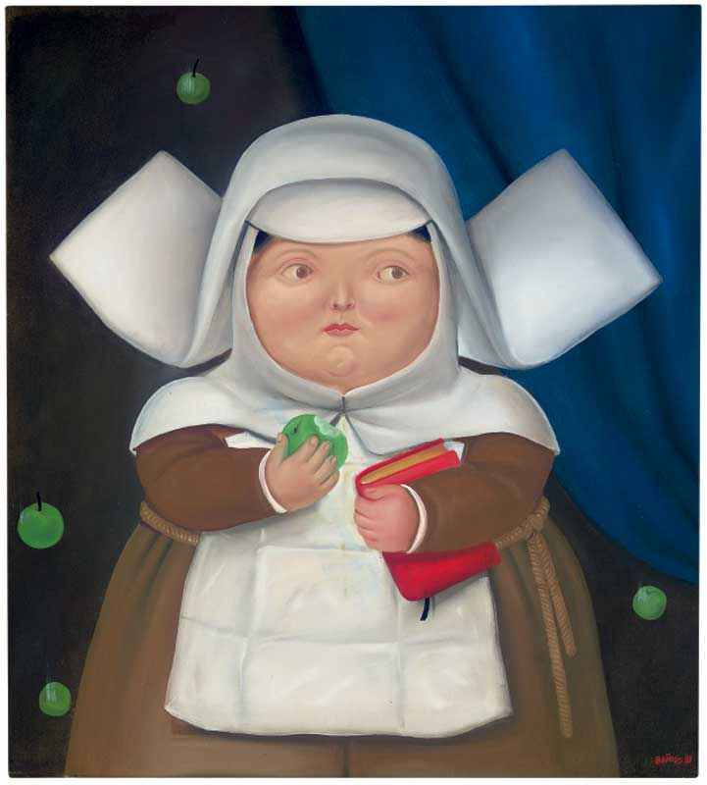
Fernando Botero “Monja comiendo manzana” , 1981
Ejemplo del humor e ingenio del artista. Botero presenta una representación inusual del pecado original, con una monja voluminosa que mira hacia un lado justo tras haber sido sorprendida en un acto cuestionable. Con una biblia en su mano izquierda y la fruta prohibida en la derecha, sostiene las fuerzas del bien y del mal. Aquí la maldad parece tomar la delantera pues la manzana recién mordida aparece levemente por encima del libro.
“La innovación educativa nace de un deseo individual o colectivo, nunca de una imposición. Provoca cambios en la relación profesor-alumno, enseña a pensar. El tiempo y la lógica de la innovación no es el tiempo y la lógica de la administración”
Jaume Carbonell

Potenciar una autonomía pedagógica auténtica
Impulsar agrupamientos heterogéneos en lugar de agrupamientos por nivel de conocimientos, capacidades o resultados escolares.
Trabajar con respeto al ritmo individual de aprendizaje, con el alumnado que presenta dificultades para aprender, para relacionarse.
Promover metodologías activas y un modelo didáctico constructivista, de comunidades de aprendizaje, de trabajo cooperativo, de proyectos interdisciplinares y transversales, de investigación en el aula y en el entorno, de trabajo en equipo.
Reducir progresivamente el uso de libros de texto, elaborando nuevos materiales.
Afianzar procedimientos de evaluación ajenos a exámenes, reválidas, selección
… y no limitarse a calificar al alumnado
Diseñar nuevos planes de formación desde el conocimiento y la colaboración de docentes, colectivos y centros que vienen desarrollando labores de reflexión y práctica en diversos temas (ideas, valores, organización), potenciando así la formación y renovación del profesorado provisional y definitivo.

“An apple a day keeps the doctor away”(una manzana al día, del doctor te alejaría)

La ESCUELA, EL COLEGIO, EL INSTITUTO, EL CENTRO PÚBLICO DOCENTE,
ESPACIO COLECTIVO
PARA SENTIR
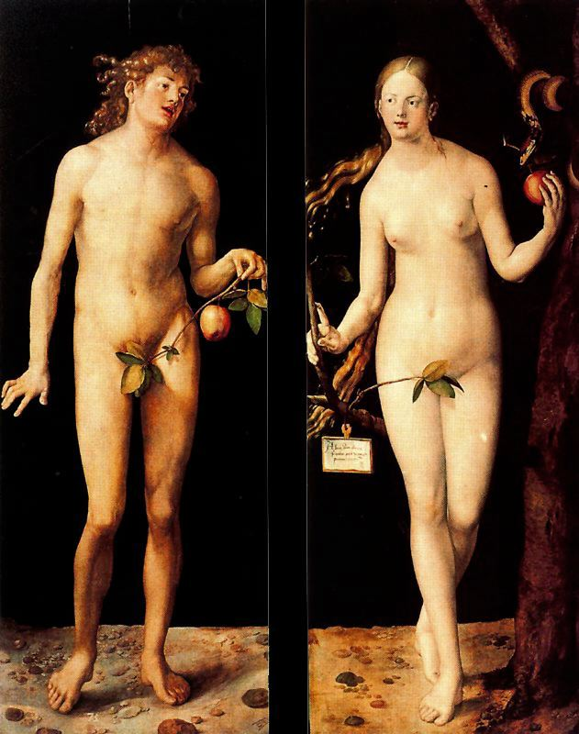
Alberto Durero - “Adán y Eva” , 1507
Los cuerpos siguen un canon muy alargado: nueve cabezas de altura, en lugar del canon tradicional de ocho cabezas. El artista realiza un estudio en profundidad de la anatomía humana y demuestra su gran habilidad como dibujante. Representa la culminación de las búsquedas de Durero del color absoluto y la belleza ideal.

“Tres facetas diferentes de la inteligencia emocional son la capacidad de expresar las quejas en forma de críticas positivas, la creación de un clima que valore la diversidad y no la saber establecer redes diferentes” Daniel Goleman

El trabajo docente resulta gratificante y hermoso, pero requiere mucha energía, por tanto, resulta fundamental aprender a cuidarse, sobre todo en los aspectos emocionales, que son en realidad los que más desgastan.

Si el profesorado aprende a cuidar su campo emocional, cuidará mejor de los chicos y de las chicas.

Necesitamos aprender a cuidarnos física, mental y emocionalmente.
Fomentar la creatividad, el humor y la emoción en el trabajo docente diario.

Fomentar una educación en la que el profesorado tome como centro las necesidades globales (físicas, sociales, mentales, emocionales…) de cada uno de los chicos y de las chicas.
Hacer una educación emocional orientada a dejar los sufrimientos.

Trabajar para tener una autoestima ajustada, tanto del profesorado como del alumnado.
Partimos de que todos los chicos y las chicas tienen la consideración de valios@s, al margen de su nivel académico y de su conducta.
Permitir que puedan expresar sus emociones de manera adecuada.
No usar el miedo o la culpa como formas de motivación o para que obedezcan.
Hacer una educación emocional orientada a transformar los sufrimientos: enfado por alegría, miedo por confianza, la culpa por la inocencia, etc.
“Más vale manzana comida que podrida”

La ESCUELA, EL COLEGIO, EL INSTITUTO, EL CENTRO PÚBLICO DOCENTE,
ESPACIO COLECTIVO
PARA LUCHAR
“Paisaje al atardecer y manzana” - Martha Chapa , 2005
Día a día, con sus pinceles emprende la travesía de la imaginación y esboza una manzana: aquella que fascinó a Eva, la que perdió a Atalanta o la que hipnotizó a Cezánne y hasta la que empieza a crecer en el árbol del paraíso, a sabiendas de que una manzana puede ser todas las manzanas.

Cada vez que tiene frente a sí un lienzo, lo aborda con sensibilidad, talento, pasión y vitalidad
“Luchar por una nueva ley que, junto con las elaboradas por los demás ministerios, contribuya a crear una sociedad basada en el reconocimiento mutuo, en la justicia redistributiva y en la participación democrática”
Jurjo Torres Santomé

Fomentar la democracia y la participación a los centros. Promover prácticas de gestión y participación alternativas. Y, al amparo del derecho de huelga, huelgas útiles,inteligentes,
finalistas, con objetivos claros que bloqueen el funcionamiento de procedimientos administrativos.
. Es nuestra responsabilidad transitar juntos este camino de participación, de reivindicación, de creación, de rebeldía ..., hasta ser capaces de enfrentar una acción contundente que cambie radicalmente la relación de fuerzas y que nos sitúe a los docentes (como trabajadores de la enseñanza y miembros de la comunidad educativa) en el centro de cualquier reforma.
. Desarrollar fórmulas de bloqueo administrativo: no hacer actuaciones administrativas hasta que no se reciban instrucciones por escrito, recurrir todo acuerdo que exceda de funciones docentes,...
. Animar a presentar equipos de dirección y candidaturas en los consejos escolares
. Realización de encierros en el centro, abrazos al centro y marchas entre distintas localidades … por aspectos concretos de denuncia y mejora.
Cuidar los periodos de transición del alumnado de infantil a primaria y de primaria a secundaria, estableciendo encuentros de alumnado, profesorado y familias.
. Establecer pactos o acuerdos de toda la comunidad escolar para la defensa y mejora del centro docente.

“Estar sana@ como una manzana”

